

Консультация для родителей

«Чем занять ребенка осенью»

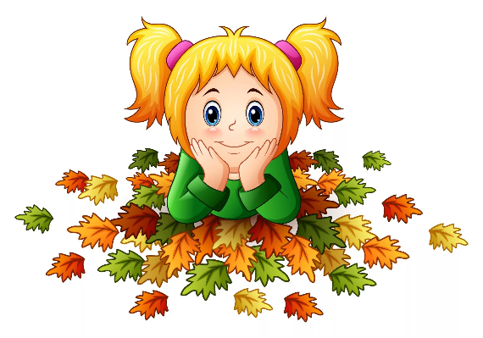

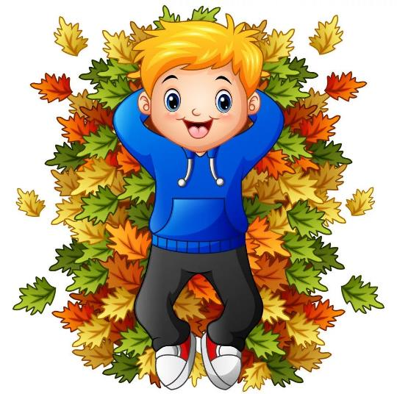



Рекомендации от педагогов ДОУ для родителей «Что можно делать вместе со своим ребёнком осенью»
Уважаемые родители, вашему вниманию мы представляем список рекомендованных развлечений, которые вы можете проделывать вместе со своим ребёнком осенью.
- Наблюдать за осенней природой для изучения осенних примет (опадают листья разного цвета, улетают птицы, становится холодно, часто идёт дождь и т.д.)
- Погулять по осеннему лесу или парку.
- Бегать по опавшим листьям и слушать, как они шуршат.
- Собрать охапку листьев и устроить осенний салют.
- Собрать из осенних листьев осенний букет.
- Сплести венок из осенних листьев.
- Устроить фотосессию среди жёлтых листьев.
- Засушить осенние листья в книгах.
- Собрать, засушить и сделать гербарий из листьев или цветов.
- Рисовать на листьях.
- Раскрашивать листья краской и делать отпечатки на бумаге.
- Поваляться в сухой листве.
- Находить опавшие листья и угадывать с какого он дерева.
- Сделать рябиновые бусы.
- Сделать кормушки для птиц.
- Понаблюдать за насекомыми.
- Собрать урожай и сделать на зиму заготовки.
- Собрать и засушить семена растений, чтобы посадить их весной.
- Сделать из овощей или фруктов поделку.
- Сделать поделку из шишек, желудей, каштанов, листьев и т.д.
- Приготовить фруктовый витаминный салат.
- Прогуляться под осенним дождём.
- Наблюдать за капельками дождя на стекле окошка.
- Рисовать мелками на мокром асфальте.
- Пускать кораблики в лужах из ореховой скорлупы или крышечек.
- Украсить свою комнату в доме или квартире осенними бумажными листочками, сделанными своими руками.
- Обводить листья по контуру на листе бумаге и раскрашивать их.

